Рабочая программа педагога-психолога
«Психолого-педагогическая программа для детей дошкольного возраста (6-7 лет) по подготовке к школе»

Составитель: Бакирова М.Н.,
педагог-психолог

Челябинск

СОДЕРЖАНИЕ

I.  1.1. | ЦЕЛЕВОЙ РАЗДЕЛ  Пояснительная записка ……………………………………………… | 3
1.2. | Цели и задачи программы …………………………………………… | 4
1.3. | Принципы и подходы к формированию программы ……………….. | 5
1.4. | Особенности развития детей дошкольного возраста 6-7 лет………………………………………………………………... | 6
II.  2.1. | СОДЕРЖАТЕЛЬНЫЙ РАЗДЕЛ  Содержание работы …………………………………………….…… | 8
2.2. | Диагностическая деятельность……………………………………… | 9
III.  3.1. | ОРГАНИЗАЦИОННЫЙ РАЗДЕЛ  Материально-техническое обеспечение……………………………. | 18
3.2. | Программно-методический комплекс сопровождения программы.. | 18
 | Приложение 1 ……………………………………………………….. | 20

I.ЦЕЛЕВОЙ РАЗДЕЛ

  - Пояснительная записка

Дошкольный возраст является периодом интенсивного формирования психики на основе тех предпосылок, которые сложились в раннем детстве. К концу дошкольного возраста у ребенка формируются такие новообразования, как: произвольность всех психических процессов, самосознание, появление учебно-познавательного мотива и внутреннего плана действий, а так возникает видение целостной картины мира.
К завершению дошкольного возраста одним из важнейших итогов психического развития является психологическая готовность ребенка к школе. Под психологической готовностью понимается достаточный уровень психологического развития ребенка для усвоения школьной программы. Психологическая готовность предполагает сформированность учебной мотивации, регуляцию деятельности, умение выполнять задания по заданному образцу.
Программа ориентирована на развитие и коррекцию психических процессов, эмоционально-волевой сферы, учебной мотивации детей 6-7 лет.
Рабочая программа педагога-психолога включает в себя работу по данным направлениям: психодиагностика, психоррекция, психологическое консультирование родителей и педагогов.
Целевая группа: подготовительная группа (возраст 6 – 7 лет).
Срок реализации программы: 1 учебный год.
Ожидаемые результаты реализации программы:
- Подготовка к новой социальной роли школьника.
- Развитие предпосылок учебной деятельности.
- Формирование психологической готовности к обучению, интереса и потребности в познании нового, трудолюбия и способности к волевым усилиям.
Рабочая программа педагога-психолога разработана в соответствии с нормативно-правовыми документами:
- Федеральный закон «Об образовании в Российской Федерации» от 29.12.2012 N 273-ФЗ
- Приказ Минобрнауки России от 17.10.2013 N 1155 (ред. от 21.01.2019) «Об утверждении федерального государственного образовательного стандарта дошкольного образования».
- Приказ Минпросвещения России от 31.07.2020 N 373 «Об утверждении Порядка организации и осуществления образовательной деятельности по основным общеобразовательным программам - образовательным программам дошкольного образования».
- Приказ Министерства просвещения Российской Федерации от 24 ноября 2022 г. №1022 «Об утверждении федеральной адаптированной образовательной программы дошкольного образования для обучающихся с ограниченными возможностями здоровья».
- Постановление Главного государственного санитарного врача Российской Федерации от 19 декабря 2013 г. № 68 «Об утверждении СанПиН 2.4.1.3147-13 «Санитарно-эпидемиологические требования к дошкольным группам, размещенным в жилых помещениях жилищного фонда».

  - Цели и задачи программы

Работа педагога-психолога направлена на работу с детьми, имеющими разные уровни психического развития.
Основной целью программы является создание условий, способствующих развитию познавательной и мотивационной сферы, формированию предпосылок учебной деятельности, развития инициативы и творческих способностей детей через общение и игру.
Задачи программы:
  - Способствовать созданию благоприятных условий развития детей в соответствии с их возрастными и индивидуальными особенностями.
  - Способствовать развитию эмоционально-волевой сферы.
  - Развитие личностной сферы.
  - Развитие сенсорно-перцептивной сферы.
  - Способствовать созданию условий для формирования предпосылок учебной деятельности:
  - умение работать по образцу;
  - развитие умения выполнять инструкцию педагога;
  - умение планировать и контролировать деятельность;
  - умение оценивать свою работу;
  - умение устанавливать взаимосвязи приложенных усилий с полученным результатом.
  - Способствовать развитию познавательного интереса, любознательности и познавательной мотивации.
  - Развитие коммуникативных навыков.

1.3. Принципы и подходы к формированию программы

При создании программы по развитию познавательной сферы учитывались следующие принципы:
Принцип целостного, системного подхода. Характеризуется тем, что каждый элемент психики следует анализировать не по отдельности, а в тесной связи в целом. Принцип предполагает, что все психические явления происходят лишь как результат взаимосвязанных, единых процессов организма.
Принцип единства диагностики и коррекции. В ходе организации диагностики нужно выявить актуальный и ближайший уровень развития ребенка, что позволит составить индивидуальный профиль развития и определить характер и выраженность личностных особенностей у конкретного ребенка.
Принцип доступности предполагает учет возрастных и психофизиологических особенностей детей, а также учет уровня актуального развития и потенциальных возможностей каждого из них.
Принцип деятельностный. Этот принцип предполагает проведение психолого-педагогической коррекционной работы через организацию соответствующих видов деятельности самого ребенка в сотрудничестве со взрослым.
Подходы к формированию программы:
Личностно-ориентированный подход – создание условий для развития личности на основе изучения ее задатков, способностей, интересов, склонностей с учетом признания уникальности личности, ее интеллектуальной и нравственной свободы, права на уважение.
Системный подход – методологическое направление, в основе которого лежит рассмотрение объекта как целостного множества элементов в совокупности отношений и связей между ними.
Деятельностный подход – организация целенаправленной деятельности в общем контексте образовательного процесса: ее структурой, взаимосвязанными мотивами и целями; видами деятельности; формами и методами развития и воспитания; возрастными особенностями ребенка при включении в образовательную деятельность.
Аксиологический (ценностный) подход – организация развития и воспитания на основе общечеловеческих ценностей.
Компетентностный подход – формирование готовности воспитанников самостоятельно действовать в ходе решения актуальных задач.

1.4. Особенности развития детей дошкольного возраста 6- 7 лет

Главное изменение в мышлении дошкольника – возникновение «внутреннего плана действий», благодаря которому ребёнок может работать с разными идеями в своём разуме. Важнейшее достижение в развитии психики и личности ребёнка 6–7 лет – иерархия мотивов. Осознание мотива «я должен» и «я могу» постепенно берёт верх над мотивом «я хочу». В дошкольном возрасте формируется «образ я» – представление ребёнка о самом себе. Дети этого возраста остро переживают неудачи и эмоционально реагируют на перемены в настроении окружающих взрослых.
В возрасте 6 – 7 лет ребенку важно общение со сверстниками. Ведущая деятельность – сюжетно-ролевая игра, при этом дети активно осваивать и проигрывать сложные взаимодействия людей, жизненные ситуации.
Ребенок в этом возрасте проявляет самостоятельный интерес, задает много вопросов взрослым и стремится узнать много нового, при этом к 6 – 7 годам у ребенка уже сформирован элементарный запас знаний об окружающем мире. Дети шестилетнего возраста уже способны воспринимать инструкцию и работать по образцу, но они всё ещё нуждаются в направляющей помощи педагога. При этом ребенок в этом возрасте уже способен оценить качество своей работы и внести изменения.
В данном возрасте уже достаточно сформировано наглядно-действенное и наглядно-образное мышление, в возрасте 6 – 7 интенсивно начинает формироваться словесно-логическое мышление, которое связанно с активным использованием понятий. В подготовительной группе активно используются задания, которые направлены на анализ, обобщение, сравнение, классификацию и способность устанавливать причинно-следственные связи. Ребенок способен рассуждать и объяснять свой выбор ответа. В связи с переходом мышления к словесно-логической форме память и восприятия претерпевают изменения. Продолжает формироваться внимание. Внимание становится произвольным, увеличивается продолжительность концентрации внимания до 30 минут. Так же в этом возрасте увеличивается распределение внимания – в подготовительной группе ребенок уже способен сконцентрироваться не на одном, а на двух и более объектах.
К концу дошкольного возраста ребенок обладает высоким уровнем познавательного и личностного развития.
II. СОДЕРЖАТЕЛЬНЫЙ РАЗДЕЛ

2.1. Содержание работы

Срок реализации коррекционно-развивающей программы 1 учебный год (с сентября по август).
Программа включает занятия составленных согласно календарно-тематическому планированию. Продолжительность занятия 30 минут. Группа делится на 2 подгруппы.
Каждое занятие включает в себя проведение физкультминутки, целью которых является снятие мышечного напряжения и предупреждение переутомления.
Психолого-педагогическая программа предусматривает диагностическую работу. Предварительная диагностика проводится в сентябре месяце, итоговая диагностика проводится в мае. Цель промежуточной диагностики – оценка эффективности психолого-педагогической программы.
Работа педагога-психолога подразумевает использование в работе методических средств:
- Физические игры и упражнения.
- Музыкальное сопровождение.
- Игры на развитие навыков общения.
- Пальчиковая гимнастика.
- Упражнения на развитие познавательных процессов.
- Беседа.
Во время занятий широко применяются разнообразные игровые методы, направленные на развитие:
- конструктивного и логического мышления;
- эмоциональной сферы;
- памяти, внимания;
- воображения;
- мелкой моторики руки.
Структура проведения занятий включает в себя:
- Вводная часть.
Цель: снятие эмоционального напряжения у детей, настрой на занятие, повторение пройдённого материала.
Содержание: приветственный ритуал, сказка, «подвижные» стихотворения, пальчиковая гимнастика.
- Основная часть.
Цель: выполнение упражнений, способствующих развитию познавательных способностей.
Содержание: комплекс упражнений и игр, направленных на развитие познавательных способностей и психических процессов.
- Заключительная часть.
Цель: релаксация, подведение итогов.
Содержание: установление обратной связи.
Последовательность предъявления тем и количество часов на каждую тему могут варьироваться. Тематическое планирование представлено в Приложении 1.
Так же программа включает в себя консультирование родителей и педагогов на протяжение всего учебного года по запросу.

2.2. Диагностическая деятельность

Диагностическая деятельность направлена на получение информации об уровне психического развития детей.
Участие ребенка в диагностических мероприятиях проводится только с согласия родителей (законных представителей). Результаты диагностики могут использоваться для решения задач психолого-педагогического сопровождения и консультирования родителей по вопросам развития ребенка.
В процессе выполнений заданий специалист наблюдает за тем, как дети выполняют задания, отмечает особенности поведения в бланке наблюдений.
Основными параметрами оценки диагностики познавательной деятельности ребенка, для педагога-психолога, являются такие параметры, как: принятие ребенком инструкции задания, выполнение самого задания, способность к обучаемости в процессе выполнения задания и отношение ребенка к полученному результату.
Описание исходной скрининг-диагностики оценки познавательной сферы детей подготовительной группы (возраст 6 – 7 лет) в рамках психолого-педагогического сопровождения:
Задание №1 «Повтори рисунок»
Цель: выявление уровня концентрации внимания.
Инструкция: Ребёнку предлагаются образец задания, даётся инструкция: «В верхней таблице под каждой цифрой стоит значок. Расставь по этому образцу значки в пустых клеточках нижних таблиц».
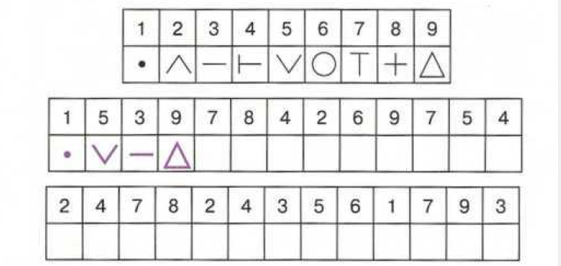
Рис. 1. Бланк задания «Повтори рисунок»

Задание № 2. Методика «Найди пару»
Цель: выявление способности устанавливать сходства и различия предметов на основе зрительного анализа, выявление уровня устойчивости внимания, целенаправленности восприятия.
Инструкция: перед ребенком выкладывается лист с рисунками, педагог: «Здесь нарисовано в каждом ряду по 4 картинки. Посмотри внимательно на первую картинку и найди точно такую же».
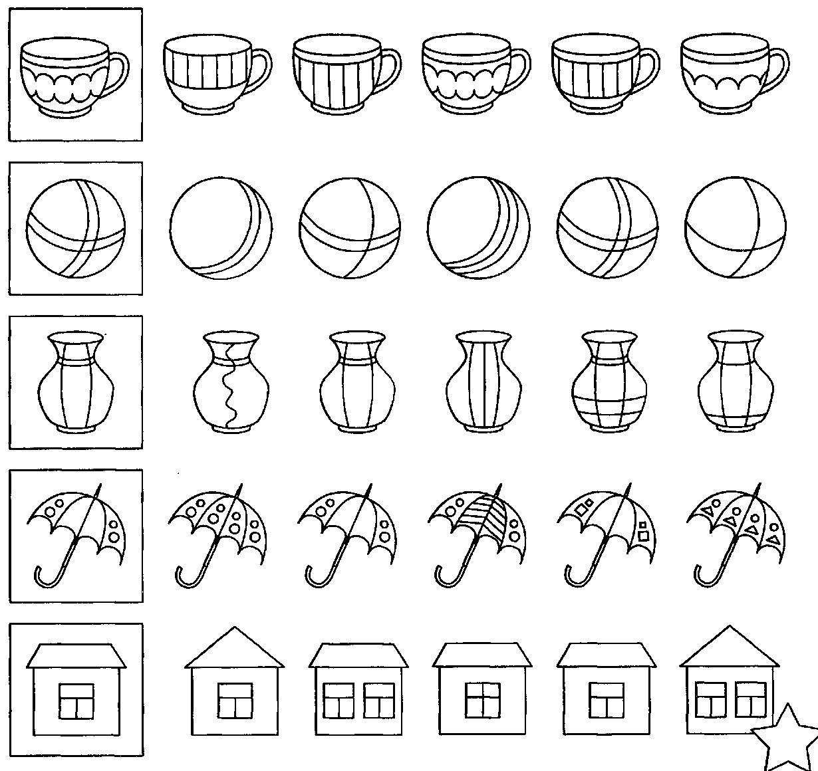
Рис. 2. Бланк задания «Найди пару»

Задание №3 «Общий признак»
Цель: выявление способности устанавливать сходства и различия предметов.
Инструкция: перед ребенком выкладывается лист с рисунком, педагог: «Сравни предметы в каждой рамке между собой. Чем они походи и чем отличаются?». Оценивается уровень развития процессов классификации и сравнения, умение объяснять выбор ответа.
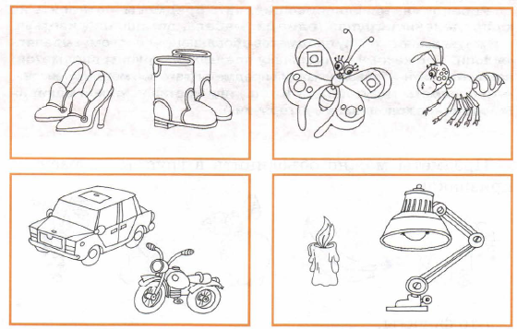
Рис. 3. Бланк задания «Общий признак»

Задание №3 «Общий признак»
Цель: выявление уровня развития самооценки.
Инструкция: Если всех детей рассадить на этой лестнице, то на верхних ступеньках окажутся хорошие дети: умные, добрые, сильные, послушные. А на нижних ступеньках окажутся плохие дети. На средней ступеньке дети не плохие и не хорошие. Нарисуй себя на какой ступеньке ты находишься сейчас.
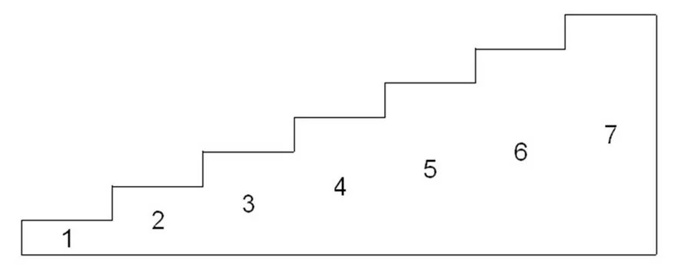
Рис. 4. Бланк «Лесенка»

Задание №5 Методика «Запоминание картинок»
Цель: определения объема кратковременной зрительной памяти.
Инструкция: ребенку предлагаются 7 картинок, на которых представлены разные предметы, в сопровождении следующей инструкции: «Называй картинки и глазками запоминай».

Описание контрольной скрининг-диагностики оценки познавательной сферы детей подготовительной группы (возраст 6 – 7 лет) в рамках психолого-педагогического сопровождения:
Задание №1 Методика «Домик» Н.И. Гуткина
Цель: выявление у ребенка умения ориентироваться в работе на образец, умение точно скопировать его, уровень развития произвольной памяти, внимания, сенсомоторной координации и тонкой моторики руки.
Инструкция: Перед тобой лежит лист бумаги и карандаш. Нарисуй на этом листочке точно такую же картинку, какую ты видишь здесь (положить перед ребенком образец с домиком). Не торопись, будь внимателен, постарайся, чтобы твой рисунок был точно такой же, как на образце. Если ты что-то нарисуешь не так, то стирать резинкой или пальцем нельзя, а надо поверх неправильного (или рядом) нарисовать правильно. Тебе понятно задание?
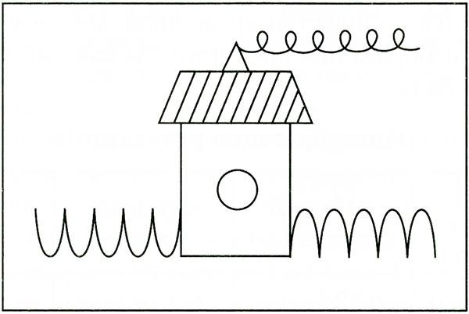
Рис. 5. Бланк задания «Домик»
Задание №2 «Сравни предметы»
Цель: выявление способности устанавливать сходства и различия предметов на основе зрительного анализа, выявление уровня устойчивости внимания, целенаправленности восприятия.
Инструкция: перед ребенком выкладывается лист с рисунком, педагог: «Сравни предметы по длине. Длинные предметы раскрась зелёным цветом, а короткие - жёлтым».

Рис.6. Бланк задания «Сравни предметы»

Задание №3 «Общий признак»
Цель: выявление способности устанавливать сходства и различия предметов.
Инструкция: перед ребенком выкладывается лист с рисунком, педагог: «Проведи линию, разделив предметы на две группы. Найди для каждой группы общий признак». Оценивается уровень развития процессов классификации и сравнения, умение объяснять выбор ответа.
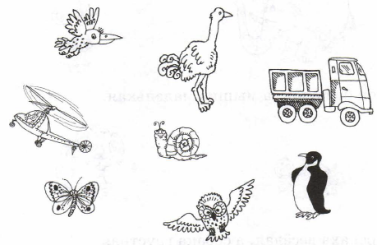
Рис.7. Бланк задания «Общий признак»

Задание №4 Методика «Запоминание картинок»
Цель: определения объема кратковременной зрительной памяти.
Инструкция: ребенку предлагаются 7 картинок для запоминания, на которых представлены разные предметы, в сопровождении следующей инструкции: «Называй картинки и глазками запоминай».

Задание №5 Методика «Запоминание рассказа»
Цель: определения объема кратковременной слухоречевой памяти.
Инструкция: Прослушай небольшой рассказ. Постарайся его запомнить, а затем пересказать:
Котёнок
У Маши живёт котёнок. Он маленький, пушистый и очень весёлый. Котёнок любит играть с бабушкиным клубком ниток и с Машиными карандашами. В доме переполох! Куда делись бабушкины нитки и где зелёный карандаш?

Задание №6 Методика «Лесенка» В.Г. Щур
Цель: выявление уровня развития самооценки.
Инструкция: Если всех детей рассадить на этой лестнице, то на верхних ступеньках окажутся хорошие дети: умные, добрые, сильные, послушные. А на нижних ступеньках окажутся плохие дети. На средней ступеньке дети не плохие и не хорошие. Нарисуй себя на какой ступеньке ты находишься сейчас.

Рис. 8. Бланк «Лесенка»

Задание №7 Методика «Внутренняя позиция школьника» Н.И. Гуткина
Цель: выявление сформированности внутренней позиции школьника.
Дата __________________
Фамилия, имя ____________________________________________
Дата рождения____________________________________________

1. Ты хочешь идти в школу?______________________________________
Почему?_______________________________________________________
2. Ты хочешь еще на год остаться в детском саду (дома)?_______________
Почему?_______________________________________________________
3. Какие занятия тебе больше всего нравятся в детском саду?__________
Почему?_______________________________________________________
4. Ты любишь, когда тебе читают книги?____________________________
Почему?_______________________________________________________
5. Ты сам просишь, чтобы тебе почитали книгу?______________________
Почему? ______________________________________________________
6. Какие у тебя любимые книги?___________________________________
7. Почему ты хочешь идти в школу?________________________________
8. Стараешься ли ты выполнить работу, которая у тебя не получается или бросаешь её?________________________________________________________
9. Тебе нравятся школьные принадлежности? _______________________
10. Если тебе разрешат дома пользоваться школьными принадлежностями, а в школу разрешат не ходить, то тебя это устроит?____________________________________________________________
Почему?_______________________________________________________
11. Если ты сейчас с ребятами будешь играть в школу, то кем ты хочешь быть учеником или учителем?__________________________________________
Почему?_______________________________________________________
12. В игре в школу, что тебе хочется, чтобы было длиннее: урок или перемена?__________________________________________________________
Почему?_______________________________________________________

Рис. 9. Бланк задания «Внутренняя позиция школьника»

III. ОРГАНИЗАЦИОННЫЙ РАЗДЕЛ

  - Материально-техническое обеспечение

Для реализации психолого-педагогической программы по развитию эмоционально-волевой сферы детей дошкольного возраста необходимо иметь следующее материально-техническое обеспечение:
- Кабинет или отдельное рабочее пространство.
- Необходимую для занятий мебель: столы и стулья, доска.
- Материал для выполнения творческих заданий: бумага, цветные карандаши, фломастеры.
- Игрушки, игровые пособия для коррекционно-развивающей работы.
- Наглядные пособия: предметные картинки, книги.
- Тематический раздаточный материал.
Правильно созданная развивающая предметно-пространственная среда, способствует развитию познавательных процессов, эмоциональной-волевой сферы, способствует созданию условий для формирования предпосылок к учебной деятельности.

  - . Программно-методический комплекс сопровождения программы

- Алендеева О.М. Шаги к успешности. Для дополнительного образования детей 5-7 лет по подготовке к школе. Программа по развитию познавательных процессов и формированию предпосылок учебной деятельности у детей дошкольного возраста: учебно-методическое пособие для дошкольных образовательных и общеобразовательных организаций. – Чебоксары: Новое Время, 2017. – 144 с.
- Екжанова Е.А. Логические игры : для детей 6-7 лет – М.: просвещение, 2017. – 47 с.
- Индивидуальная психологическая диагностика ребенка 5-7 лет: Пособие для психологов и педагогов. – М.: Мозаика-Синтез, 2012. – 128 с.
- Куражева Н.Ю. Программа психолого-педагогических занятий для дошкольников 6-7 лет «Приключения будущих первоклассников» – СПБ.: Речь, 2016. – 208 с.
- Мышление. – М. : РОСМЭН, 2016. – 72 с.
- От рождения до школы. Примерная основная общеобразовательная программа дошкольного образования / Под ред. Н.Е. Вераксы, Т.С. Комаровой, М.А. Васильевой. – 3-е изд., испр. и доп. – М.: Мозаика-Синтез, 2012. – 336 с.
- Степанова О.А. Профилактика школьных трудностей у детей: Методическое пособие. – М.: ТЦ Сфера, 2003. – 128 с.
- Тетрадь для диагностики готовности ребенка к школе: Пособие для педагогов дошкольных учреждений / Под ред. Н.Е. Вераксы. – 2-е изд., испр. – М.: Мозаика-Синтез, 2009. – 96 с.
- Шиманская В.А. Где живут эмоции? Практические задания для развития эмоционального интеллекта. – М.: Манн, Иванов и Фербер, 2021. – 103 с.
- Шишкова С.Ю. Нейротесты : развивающие задания для подготовки ребёнка к школе : 6+ – Ростов н/Д : Феникс, 2021. – 47 с.
ПРИЛОЖЕНИЕ
Приложение № 1
Тематическое планирование
Месяц | Неделя | Тема | Содержание
Сентябрь | 1 | Диагностика | Задание №1 «Повтори рисунок»  Задание № 2. Методика «Найди пару»  Задание №3 «Общий признак»  Задание №3 «Общий признак»  Задание №5 Методика «Запоминание картинок»
Сентябрь | 1 | Диагностика | Задание №1 «Повтори рисунок»  Задание № 2. Методика «Найди пару»  Задание №3 «Общий признак»  Задание №3 «Общий признак»  Задание №5 Методика «Запоминание картинок»
Сентябрь | 2 | Диагностика | Задание №1 «Повтори рисунок»  Задание № 2. Методика «Найди пару»  Задание №3 «Общий признак»  Задание №3 «Общий признак»  Задание №5 Методика «Запоминание картинок»
Сентябрь | 2 | Диагностика | Задание №1 «Повтори рисунок»  Задание № 2. Методика «Найди пару»  Задание №3 «Общий признак»  Задание №3 «Общий признак»  Задание №5 Методика «Запоминание картинок»
Сентябрь | 3 | Диагностика | Задание №1 «Повтори рисунок»  Задание № 2. Методика «Найди пару»  Задание №3 «Общий признак»  Задание №3 «Общий признак»  Задание №5 Методика «Запоминание картинок»
Сентябрь | 3 | Осень | Игра «Погода осенью»  Пальчиковая гимнастика  Игра «Что бывает осенью?»  Игра «Составь последовательность»
Сентябрь | 4 | Осень | Упражнение пространственная ориентация на листе  Загадки  Игра «Найди лишнее»  Подвижная игра «Листочки»
Октябрь | 1 | Развитие пространственных отношений. | Упражнение «Нарисуй картину»  Упражнение «Найди на картинки предмет, который…»  Упражнение лабиринт «Кого встретит?»  Упражнение «Закрась фигуру»
Октябрь | 2 | Восприятие и мышление.  Устойчивость образов. Логическое мышление. | Упражнение «Говори наоборот»  Упражнение «Раскрась предмет, который»  Упражнение «Найди дорогу к домикам пользуясь подсказками»  Упражнение «Предмет-действие»
Октябрь | 3 | Наглядно-образное мышление | Упражнение «Что на что похоже»  Игра «Сундук с сокровищами»  Игра «Отгадай по описанию»  Упражнение «Из чего сделано?»  Игра «Я беру с собой в дорогу»  Игра «Когда это бывает?»
Октябрь | 4 | Мы в волшебников играем и фигуры превращаем | Игра «Я знаю 5 фигур»  Упражнение  «Классификация»,  Игры «Разноцветные цепочки», «Небылицы»,
Ноябрь | 1 | Развитие устойчивости внимания | Игра «Обезьянки»  Упражнение «Будь внимателен к словам»  Упражнение «Наблюдатель»  Упражнение «Посчитай глазами»
Ноябрь | 2 | Развитие мышление и речи | Упражнение «Расскажи, чем отличается»  Игра «Скажи правильно»  Игра «Назови предмет, который…»
Ноябрь | 3 | Развитие объема внимания, произвольности, умения действовать по инструкции | Игра «Повторяй за мной»  Упражнение «Менялки»  Упражнение «Пишущая машинка»  Игра «Броуновское движение»
Декабрь | 1 | Пространственные представления. Ориентировка на плоскости | Упражнение «Лабиринты»  Упражнение «Расставь предметы»  Упражнение «Пейзаж»  Упражнение «Ёлочка»
Декабрь | 2 | Наглядно-образное мышление. Развитие временных отношений. | Упражнение «Как достать шарик»  Упражнение на наглядно-образное мышление «До, после»  Игра «Когда это бывает?»  Игра «Бывает не бывает»
Декабрь | 3 | Месяца | Беседа  Пальчиковая гимнастика  Упражнение «Кто за кем идёт»  Лабиринты
Декабрь | 4 | Новогодний калейдоскоп | Игра «Передай по кругу»  Загадки  Игра «Путешествие в зимний лес»  Музыкальная разминка  Сенсомоторное упражнение «Летящая снежинка»  «Найди тень»
Январь | 1 | Мешочек подарков | Упражнение «У меня хорошее настроение»  Игра «Волшебники»  Игра «Лови - не лови»  Игра «Карлики и великаны»  Упражнения «Лабиринты»  Упражнение «Шерлок Холмс»
Январь | 2 | Ориентировка во времени суток. | Упражнение «Назови пропущенное слово»  Игра «Назови соседей»  Упражнение «Вчера, сегодня, завтра»  Упражнение «Домик дней»  Упражнение «Разноцветная неделька»
Январь | 3 | Ориентировка в пространственных отношениях. | Игра «Вверху-внизу»  Игра «Что у тебя на одежде?»  Упражнение «Что находится справа от меня»  Упражнение «Моя комната»  Игра «Беги на новое место»
Февраль | 1 | Память. Развитие слуховой памяти. | Игра «Запоминаем вместе»  Игра «Что слышно?»  Упражнение «Испорченный телефон»  Упражнение «Магазин»
Февраль | 2 | Зрительная память. Ориентировка во времени. | Упражнение «Запомни картинки»  Упражнение «Тайничок»  Игра «Доклад в штабе»  Упражнение «Вчера, сегодня, завтра»  Упражнение «Тик-так»
Февраль | 3 | Развитие образной памяти. | Игра «Тропинка»  Упражнение «Четыре стихии»  Упражнение «Закончи ряд до конца»  Упражнение «Да и Нет не говорить»  Игра «Скучно, скучно так сидеть»
Февраль | 4 | Упражнения на развитие устойчивости внимания. | Игра «Гимнастика внимания»  Игра «Зеваки»  Игра «Ухо-нос»  Упражнение «Слушай хлопки»
Март | 1 | Развитие мышление и речи | Упражнение «Составь слово»  Упражнение «Противоположности»  Игра «Кто больше сочинит»  Упражнение «Кто быстрее»
Март | 2 | Развитие мышление и речи | Упражнение «Закончи предложение»  Упражнение «Расскажи, чем отличается»  Игра «Скажи правильно»  Игра «Назови предмет, который…»  Упражнение «Придумай рассказ»
Март | 3 | Развитие способности устанавливать причинно-следственные связи | Упражнение «Почему так говорят»  Упражнение «Выбери верную»  Игра «Логические концовки»  Игра «В чём ошибка»
Март | 4 | Развитие умения рассуждать | Упражнение «Рассуждалки»  Упражнение «На что похоже?»  Упражнение «Объяснялки»  Упражнение «А я бы…»
Март | 5 | Развитие умения обобщать и находить противоположности | Упражнение «Какое слово лишнее?»  Упражнение «Послушай и нарисуй»  Упражнение «Найди предметы с противоположными признаками»
Апрель | 1 | Развитие эмоциональной и коммуникативной сферы. Язык жестов и движений | Упражнение «Зеркало»  Игра «Танец радости»  Игра «Бой со Змеем-Горынычем»  Игра «Угадайка»  Игра «Имя-движение»
Апрель | 2 | Мои чувства | Упражнение «Небо»  Игра «На что похож мой страх»  Упражнение «Расскажи о своём настроение»  Игра «Угадай мою эмоцию»
Апрель | 3 | Мы стали ещё взрослее | Вводная беседа.  Игра «Всем привет»  Загадки  Игра «Это я!»  Упражнение «Повтори ритм»  Упражнение «До свидания»
Апрель | 4 | Я пойду в первый класс | Приветствие  Вводная беседа  Упражнение «Мир дошкольника и школьника»  Упражнение «Ответь на вопросы»  Упражнение «Эмоциональная разминка» (радость, грусть, злость)  Упражнение «В кругу доверия»
Май | 1 | Про школу | Игра «Улыбка»  Игра «Кто такой первоклассник»  Упражнение «Школьник и дошкольник»  Упражнение «Урок или перемена»  Упражнение «Я хочу в школу, потому что…»  Игра «Я положу в свой портфель»
Май | 2 | Диагностика | Задание №1 Методика «Домик» Н.И. Гуткина. Задание №2 «Сравни предметы». Задание №3 «Общий признак». Задание №4 Методика «Запоминание картинок». Задание №5 Методика «Запоминание рассказа». Задание №6 Методика «Лесенка» В.Г. Щур  Задание №7 Методика «Внутренняя позиция школьника» Н.И. Гуткина
Май | 3 | Диагностика | Задание №1 Методика «Домик» Н.И. Гуткина. Задание №2 «Сравни предметы». Задание №3 «Общий признак». Задание №4 Методика «Запоминание картинок». Задание №5 Методика «Запоминание рассказа». Задание №6 Методика «Лесенка» В.Г. Щур  Задание №7 Методика «Внутренняя позиция школьника» Н.И. Гуткина
Май | 4 | Диагностика | Задание №1 Методика «Домик» Н.И. Гуткина. Задание №2 «Сравни предметы». Задание №3 «Общий признак». Задание №4 Методика «Запоминание картинок». Задание №5 Методика «Запоминание рассказа». Задание №6 Методика «Лесенка» В.Г. Щур  Задание №7 Методика «Внутренняя позиция школьника» Н.И. Гуткина
Июнь | 1 | Лето | Пальчиковая гимнастика  Графический диктант  Рисунок  Упражнение «Что можно делать?»  Подвижная игра «Солнышко»
Июнь | 2 | Природа | Упражнения «Игра с листочками (разный размер и фигуры)»  Лабиринты «Кто прячется за деревом»  Игра «Я знаю пять названий деревьев».
Июнь | 3 | Насекомые | Игра «Найди всех насекомых»  Игра «Запомни всех бабочек»  Игра на пространственное ориентирование «Кто где сидит»  Игра «Что изменилось»  Беседа о бережном отношение к природе
Июнь | 4 | Занимательная кинезиология | Рисунок двумя руками  Кинезиологические упражнения  Сказка «Лесные истории»  Прописи «Развитие межполушарного взаимодействия»
Июнь | 5 | Скоро в школу | Игра «Чему я научился»  Упражнение «Дружная семья»  Упражнение «О сердца к сердца»  Упражнение «Прощаемся с разным настроением»
Июль | 1 | Помогаем друг другу | Игра «Природа грустит»  Упражнение «Добрый волшебный зверь»  Игра «Присядьте, если вы»  Упражнение «Я обиделся»
Июль | 2 | Добрые поступки | Упражнение «Угадай настроение по рисунку»  Игра-ситуация «Волшебный мешочек»  Упражнение «Волшебный цветок добра»  Сказка про добрые поступки
Июль | 3 | Как поступают друзья? | Беседа о дружбе  Игра «Паровозик дружбы»  Пальчиковая гимнастика «Дружба»  Игра «Найди друга»
Июль | 4 | Этикет | Пальчиковая гимнастика «У Петиной сестрицы»  Занятие «Зеркало» Задание «Помоги найти ботинок»  Игра «Правильно – неправильно»
Август | 1 | Занимательная кинезиология | Рисунок двумя руками  Кинезиологические упражнения  Прописи «Развитие межполушарного взаимодействия»
Август | 2 | Пространственные представления | Упражнение «Комплименты»  Пальчиковая гимнастика  Подвижная игра «Над, под»  Презентация
Август | 3 | Моя любимая книга | Беседа  Пальчиковая гимнастика  «Нарисуй своего любимого персонажа»  Картинки «Последовательность написания книги»
Август | 4 | Мы уже большие | Беседа «В школу с радостью»  Загадки-отгадки  Игра «Чего не бывает»  Игра-ситуация «Волшебный мешочек»  Упражнение «Волшебный цветок добра»

